L3 UE2 – Cancérologie
Pr Bertheau, De Cremoux, Faivre
Jeudi 18/10/12
10h30 – 12h30
Ronéotypeuse : Louise Laurent
Ronéolectrice : Mathilde Le Brun

COURS N° 14

Synthèse de cas cliniques, préparation à l’examen

Ce cours était un peu particulier : 3 professeurs nous ont passé 4 cas cliniques avec des questions et c’était aux étudiants présents en amphi de répondre, réponses commentées par les professeurs (vous imaginez ma joie quand j’ai découvert que je devais ronéotyper ce cours fabuleux). En plus de ça, ils n’ont pas voulu me filer les diapos, donc la qualité des photos est assez médiocre. Ceci étant dit, pas de panique, je ne pense pas qu’il s’agisse d’un cours fondamental pour les partiels, étant donné qu’il n’y a rien de nouveau et que les profs sont restés assez superficiels dans leurs explications.
CAS 1

De quoi s’agit-il ?

On a 2 photographies tirées de coupes histologiques.

Rappel : HER2 est de la famille des récepteurs à activité tyrosine kinase intrinsèque (même famille que EGFR), et n’a pas de ligand connu. Il existe physiologiquement, et est un des acteurs majeurs de l’activation des signaux de transduction menant à la prolifération cellulaire, ce qui explique sont rôle très important dans les cancers.

- A gauche : Il s’agit du marquage immunohistochimique membranaire d’une tumeur (dans le cadre d’un cancer du sein). La protéine surexprimée à la membrane est HER2 (surexprimée dans 15 à 20% des cancers du sein).

- A droite : Il s’agit d’un FISH, qui montre une amplification du gène HER2.

Remarque : L’altération initiale dans le cancer du sein est l’amplification du gène, qui après transcription et traduction va donner la surexpression de la protéine.

Comment en est-on arrivé la ? Diagnostic ?

La patiente est Mme N., âgée de 47 ans.

- Interrogatoire : Antécédents, histoire de la maladie.
- Examen clinique : On recherche le TNM en palpant les seins (T), les aires ganglionnaires (N) (surtout axillaire +++), l’hypochondre droit (M).

- Critères de malignité du nodule :
- Dur
- Irrégulier
- Adhérent
- Modifications de la peau qui peuvent se voir dans certains cas

Quels examens complémentaires proposez-vous pour faire le diagnostic ?
- Une mammographie (à gauche) : on peut observer une opacité spiculée, irrégulière, avec une augmentation de volume par rapport au dernier examen.

- Une échographie mammaire (à droite) : on retrouve une zone hypoéchogène à limites irrégulières, sans renforcement postérieur.

- Des marqueurs tumoraux spécifiques

Diagnostic histo-pathologique (marqueurs pronostiques et prédictifs)

Remarque : la coloration standard en anapath’ est la coloration HES, et la quasi-totalité des diagnostics de cancer se fait dessus.
On arrive à voir des éléments architecturaux, ainsi que histologiques. Dans la majorité des cas, on est en présence d’un adénocarcinome : tumeur maligne épithéliale glandulaire.
Il existe des formes in situ, pas invasives, qui ne sont pas mortelles, mais on sait que c’est une tumeur qui, si on la laisse évoluer, va donner une tumeur invasive beaucoup plus agressive, d’où l’obligation de prise en charge.

- On réalise également une immunohistochimie des récepteurs aux oestrogènes (toujours couplée à un témoin pour être sûr que le marquage a marché). Chez cette patiente, sa tumeur ne les exprime pas, elle est complètement négative.

- On détaille également le grade de Scarff-Bloom (I, II, III) pour donner une idée sur le pronostic de la tumeur.

- Diagnostic : adénocarcinome de grade élevé (III), de type canalaire infiltrant, qui n’exprime pas les récepteurs hormonaux (ER-, PR-), mais qui est HER2 3+ (3+ = immunomarquage membranaire très fort, très contrasté).

- Remarque : le pronostic est-il bon à priori ?

MAUVAIS pronostic, comme très souvent chez les sujets jeunes. Le cancer est une pathologie du vieillissement, chez une patiente de 47 ans ce n’est pas habituel et particulièrement agressif.

- Critères d’agressivité :
- âge jeune
- HER2 3+
- Grade III
- Présence d’embols

Quel traitement ?

- La tumeur localisée du sein est opérée ;
- Sur la pièce opératoire, confirmation d’un cancer du sein invasif de grade histologique 3 ; et de la forte positivité de HER2 3+ et de la négativité des récepteurs hormonaux (RE et RP) ;
- Un traitement médical par voie générale est proposé. Il s’agit d’un traitement adjuvant après la chirurgie : la chimiothérapie (utilisée en prévention d’une récidive)
- On peut également lancer un traitement anti HER2 : l’Herceptin.

CAS 2

De quoi s’agit-il ?

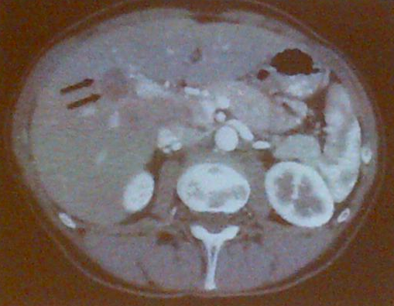

- C’est une coupe horizontale scanner qui passe au niveau du foie.
- On observe 2 zones hypodenses, apparemment nécrosées.

Remarque : la 1ère cause de localisation hépatique métastatique est le cancer colo-rectal.

Comment en est-on arrivé la ? Diagnostic ?

- La patiente est Mme C., âgée de 62 ans. A l’interrogatoire, on doit rechercher :
- des troubles du transit
- du sang dans les selles
- des douleurs digestives
- la triade de l’altération de l’état général : Asthénie, Anorexie, Amaigrissement

- Lors de cet interrogatoire, on apprend :
- Troubles digestifs anciens à type de constipation depuis plus de 10 ans
- Depuis 1 an, douleurs abdominales et épisodes alternant diarrhée/constipation
- Saignement parfois au niveau des selles
- Depuis 3 mois, amaigrissement de 6 kg, grande fatigue, et manque d’appétit.

- A l’examen clinique, on doit évaluer le TNM.
- T : palpation abdominale, recherche de masse ; toucher rectal (si la masse est très bas située)
- N : ganglions sus claviculaires
- M : palpation du foie (on devrait retrouver une hépatomégalie, avec un foie dur et irrégulier)

- Hypothèse principale : cancer colo-rectal avec localisations métastatiques (notamment au niveau hépatique).

Quels examens complémentaires proposez-vous pour faire le diagnostic ?

- On demande une coloscopie, afin de voir la tumeur et de pouvoir la biopsier.

- Sur cette coupe histologique, on voit un hyperchromatisme, avec une baisse de la mucosécrétion (qui donne l’aspect foncé des noyaux).
- On diagnostique un cancer du colon : adénocarcinome lieberkhunien (= qui ressemble aux glandes de Khun dans le colon).

Cet adénocarcinome du colon s’accompagne de métastases hépatiques, comme vu précédemment.

- Autres examens : on peut également réaliser un scanner thoraco-abdominal (à la recherche de métastases notamment au niveau du poumon), et du rachis s’il y a des douleurs.

Quelles analyses moléculaires complémentaires demandez-vous afin de guider le traitement ?

- On fait un bilan sanguin avec des marqueurs tumoraux. Dans ce type de cancer, on étudie KRAS, qui a été démontré comme étant un marqueur prédictif de non réponse à un traitement par des anticorps qui vont bloquer le gène récepteur.

On découvre une mutation de KRAS (GGT>GTT) hétérozygote.

Quel traitement ?

- Le bilan d’extension a confirmé la présence des localisations hépatiques de la tumeur colique.
- Les analyses de la biopsie ont retrouvé une mutation sur le gène KRAS.

On propose comme traitement :
- Une chimiothérapie
- Un traitement ciblé qui va bloquer certains récepteurs membranaires, comme l’EGFR.

Remarque : dans ce genre de situation, on priorise avant tout le traitement du foie, même si la tumeur est d’origine colique, car les dégâts sur le foie peuvent être beaucoup plus importants. Si le patient répond bien, le chirurgien interviendra alors par la suite sur les 2 localisations.

CAS 3

De quoi s’agit-il ?

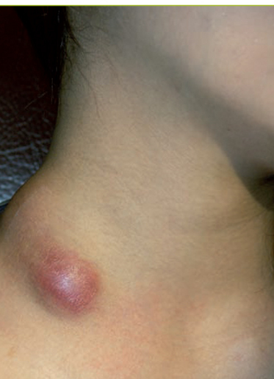

Il s’agit vraisemblablement d’une adénopathie sus claviculaire.

Comment en est-on arrivé là ? Diagnostic ?

Le patient est Mr M., âgé de 38 ans.

- A l’interrogatoire, on recherche :
- La triade AAA
- Des douleurs
- Le mode d’évolution de l’adénopathie
- l’adhérence et la consistance (on devrait retrouver un nodule dur)
- Les facteurs de risque : Tabac, alcool…

- Lors de cet interrogatoire, on apprend :
- Tabagisme chiffré à 40 paquets-années depuis l’âge de 13 ans
- Douleurs dans les os depuis 6 mois, le réveillant parfois la nuit, surtout au niveau de la colonne vertébrale
- Amaigrissement de 4 kg depuis 3 mois, et grande fatigue

- Le ganglion est enlevé chirurgicalement pour analyse histologique.

Analyse du ganglion

- Au grossissement, on peut observer une prolifération tumorale, avec des cellules de grande taille, basophiles, des noyaux hypochromatiques, et le stroma vers le milieu. - On ne remarque pas d’architecture particulière (pas de glandes, pas de mucus).
- On observe également des micro nécroses, ainsi que des cellules en mitose.

Pas de doute : il s’agit d’un cancer.

En haut à gauche, il s’agit d’un petit ganglion satellite.
Sur le gros ganglion, on remarque des zones foncées en périphérie, et des zones claires arrondies : c’est anormal dans un ganglion.

Quelle peut être la nature de cette tumeur développée dans le ganglion sus claviculaire droit ?

3 possibilités :
- tumeur primitive (lymphome)
- tumeur secondaire
- métastase

Avec quelles techniques histopathologiques complémentaires peut-on avancer dans le diagnostic ?

Avec des marquages immunohistochimiques, comme :

- cytokératines : lorsqu’elles sont exprimées, il s’agit d’un carcinome.
- protéine S100 : pour le mélanome
- Anticorps : pour le lymphome (AC CD20 pour la prolifération des lymphocytes B, et CD3 pour les lymphocytes T)
- PSA : pour rechercher une origine prostatique
- chromogranine : pour rechercher une différenciation neuro-endocrine

- On obtient une positivité pour la cytokératine, tout le reste est négatif.
- On est donc en présence d’un carcinome indifférencié métastatique.

Quel autre immunomarquage pourrait permettre d’orienter vers le site de la tumeur primitive ?

On sait qu’on est en présence d’un carcinome, néanmoins on ne sait pas d’où il vient.
A partir des données de l’interrogatoire (tabagisme +++), on peut faire une immunohistochimie TTF1 (Thyroïde Transcription Facteur1) qui est très souvent positif dans les tumeurs d’origine bronchique.

Le marquage est positif : oriente +++ vers une métastase dont l’origine est pulmonaire.

Quel bilan complémentaire chez ce patient ?

- Radiographie pulmonaire et scanner thoraco-abdominal
- Scintigraphie osseuse (car le patient se plaint de douleurs dans les os)
- Eventuellement, un scanner cérébral (pour rechercher des métastases).

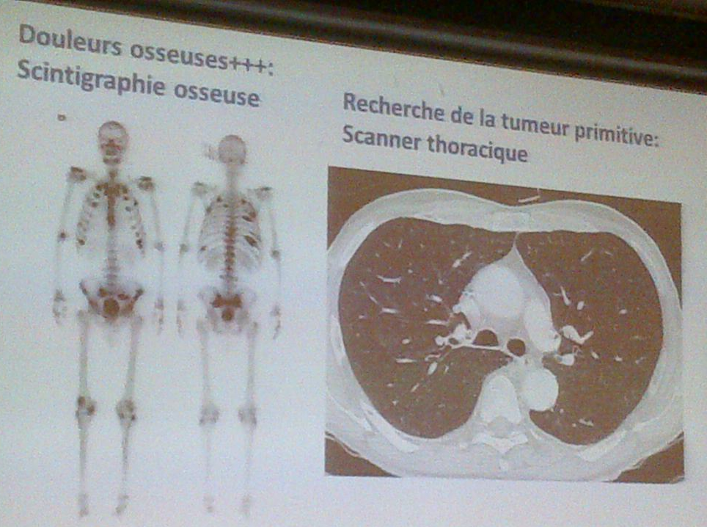

- Sur la scintigraphie : hyperfixations multiples, au niveau du rachis, thoracique, costal, et au niveau du bassin.
- Sur le scanner thoracique, on devrait observer, si tumeur il y a, une masse claire (dense), irrégulière et spiculée.

Or, le scanner apparait normal.

Attention : étant donné le cas clinique, les observations faites, la positivité du TTF1, et le grand tabagisme, ce n’est pas parce que la tumeur n’apparait pas au scanner qu’elle n’a pas existé. Elle peut avoir disparu parce qu’elle s’est dispatchée dans tout l’organisme. C’est l’hypothèse la plus probable.

- On recherche également une éventuelle mutation d’EGFR (souvent muté dans les cancers bronchiques). La mutation active de manière permanente le récepteur, emballant la prolifération cellulaire. Dans ce cas, pas de mutation d’EGFR.

Quel traitement ?

- Chimiothérapie
- S’il y avait eu mutation : thérapie ciblée anti EGFR.

CAS 4

De quoi s’agit-il ?

Il s’agit d’un rein, porteur d’un nodule pas très bien délimité.

Comment en est-on arrivé là ? Diagnostic ?

Le patient est Mr Y., âgé de 67 ans.

- A l’interrogatoire, on recherche :
- Des douleurs nocturnes, d’aggravation progressive
- Une hématurie totale (car le rein fait partie du haut de l’arbre urinaire)

- A l’examen clinique : on palpe les ganglions, le foie…

Quels examens complémentaires proposez-vous pour faire le diagnostic ?

- Un scanner thoraco-abdominal

- On observe une tumeur hétérogène, avec des zones noires (qui sont sûrement des zones nécrotiques), située sur le rein droit.
- On pourrait observer sur une coupe de face un thrombus de la veine cave, à cause de l’extension de la tumeur en intraveineux (c’est retrouvé fréquemment dans les cancers du rein).

- On demande une biopsie rénale.

Bilan d’extension

- Les tumeurs du rein ont souvent un fort potentiel métastatique +++.
- Mais dans notre observation, le bilan d’extension de Mr Y. montre une tumeur localisée seulement au rein qui est donc opérée.

Diagnostic histopathologique

- On est en présence d’une variante d’adénocarcinome, dite à cellules claires.

- On n’a pas de marqueurs prédictifs de réponse à un traitement.

Surveillance ultérieure

- Pourquoi : parce qu’il y a un risque de récidive, la surveillance est donc systématique.

- Durée : pendant très longtemps (dans certains cas, à vie)

- Intervalle : de plus en plus espacés, mais tous les 4 à 6 mois durant les 2 ou 3 1ères années.

- Mode de surveillance : interrogatoire +++ et examen clinique (TNM) ; scanner thoraco-abdomino-pelvien, et bilan standard.

MODALITES D’EXAMEN :

Durée : 1h30
Composition :
- 2 questions rédactionnelles de 30 mn chacune, avec déroulé d’une observation impliquant plusieurs disciplines (2/3 de la note totale de l’UE)
- 30 QCM pendant 30 minutes (1/3 de la note totale de l’UE)

Méga bisou en priorité à mon Dark Boudi, qui ensoleille mes journées et qui fait sérieusement exploser mon quota journalier de SMS reçus. Et puis à tous mes copains d’amour, j’ai nommé ma Marine dont les appels post soirées et les potinages me sont indispensables, Alex, Greg, Minidou et Doumini, Boumette, Jaybeur, Pauline, Eve, Vicos, et à mes Ninou et Popo et à leurs supers apparts.

Un bisou géant accompagné d’un Calion, Fleubeup et Boulette à mon Roumi, et je profite de l’occasion pour te rappeler que le SEUL vrai pauvre chat, c’est MOI !

Kassdédi aux P2 beaucoup trop grands de Laennec et à leur défi pré wei beaucoup trop cool, avec mention spéciale pour mon fillot Gabriel qui est le meilleur des fillots et pour Antoine qui se débrouille pas mal non plus.

D’ailleurs je dédicasse ce cours à toute ma lignée à commencer par Nadjib, le meilleur des parrains.

Gros fist au BDS mais surtout MAXI BIG UP à EBISOOOOL, l’asso la plus stylée de Bichat, ainsi qu’à tout notre car qui a envoyé du pâté du début à la fin du wei et j’en profite pour vous annoncer que notre soirée du 22 Novembre va être folle et que ceux qui ne viendront pas ne méritent pas leur titre de Bichatien (oui je commence ma com’ tôt, mais on ne pourra pas dire que je ne fais pas mon boulot sérieusement).

A Monsieur Mouche et à Roupette, qui seraient vraiment vexés s’ils n’étaient pas mentionnés ici.

